- 上周学习内容
将留言板项目使用egg进行重构，并用中间件实现统一异常处理，并添加了事务。同时翻阅了《深入浅出nodejs》这本书。

- 学习过程中遇到的问题及解决方法
1.在上传图片和数据时，发现后台能收到响应，但是无法收到任何数据。
解决：使用egg上传文件时，需要在config.defult.js上添加配置
config.multipart = {
mode: 'file',
};

2.在koa中，渲染页面时，在页面使用<%=message%>的方式时，即使后台不传数据，也不会有任务，默认为空。而在egg开发时，如果渲染页面时不传参数ctx.render(“loginPag.html”,{message}) , 在渲染页面时报undefined的错误。

3.使用vscode，用koa开发留言板项目时，使用debug时，无法使用它自带的创建launch.json文件并启动调试的方式去debug，存在静态资源的路径找不到的问题。
解决：不使用那种方式，而是采用以下方法：
- 安装node debug
- 在文件-》首选项-》设置 输入node debug 设置
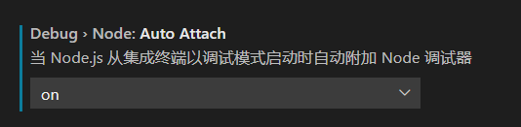，设置为on
- 在终端启动 node --inspect <filename>

其他学习内容：
查看了内存方面的知识，了解nodejs和java大多数是一致的，都是分新生代和老年代，新生代都是采用复制算法，老年代是标记清除和标记整理。而nodejs是基于V8的执行，存在内存限制。一个V8实例只能申请0.7G/1.4G的内存。而且谷歌浏览器每一个标签页都是一个V8实例。

在看异步编程的知识时，了解到：nodesjs单线程，其实是用户代码的执行是单线程的，它内部其实还有其他的线程，分别执行着异步事件。具体如下：
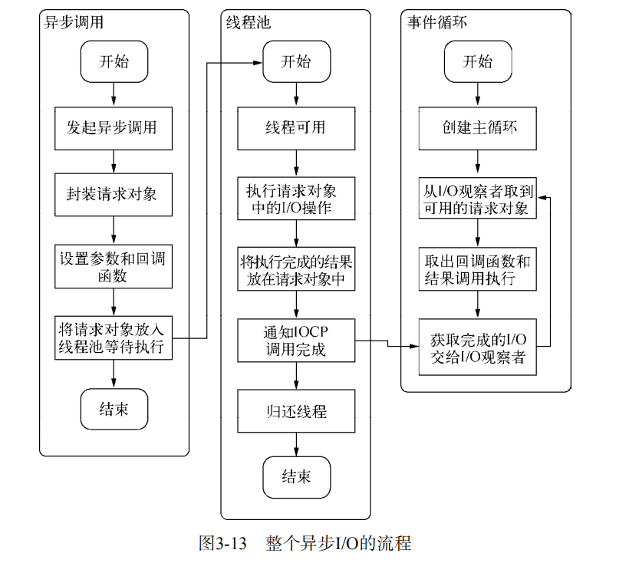

在学习buffer时，了解到这是一个存放在直接内存的对象。不占用V8实例申请的堆内存。书中主要时针对buffer的编码问题。在数据读取时，是分段读取的，存在粘包和拆包的问题。
存在问题：一个中文占3个元素，如果第一段的结尾是某个中文的前两个元素，读取第一段后就直接解码，就会造成最后两个元素无法解码而出现乱码。
解决：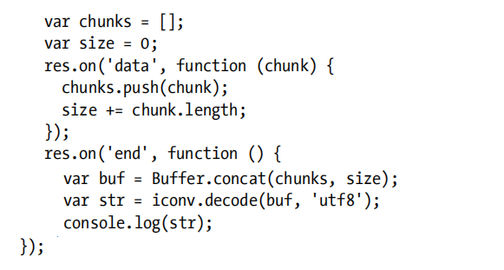
使用chunks数组对每段都进行存储，等读取完毕，再使用concat函数进行拼接为一个网址的buffer。再进行decode解码。

- 下周的学习计划
学习egg的测试这方面的知识，完成前置任务。并多翻看《深入浅出nodejs》这本书籍。

